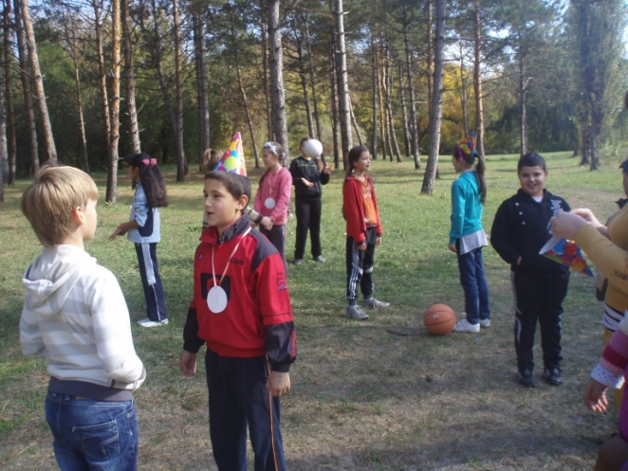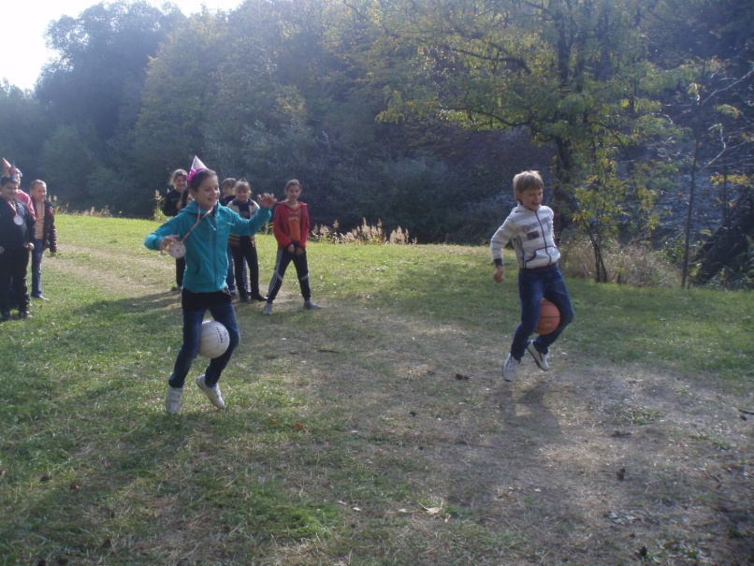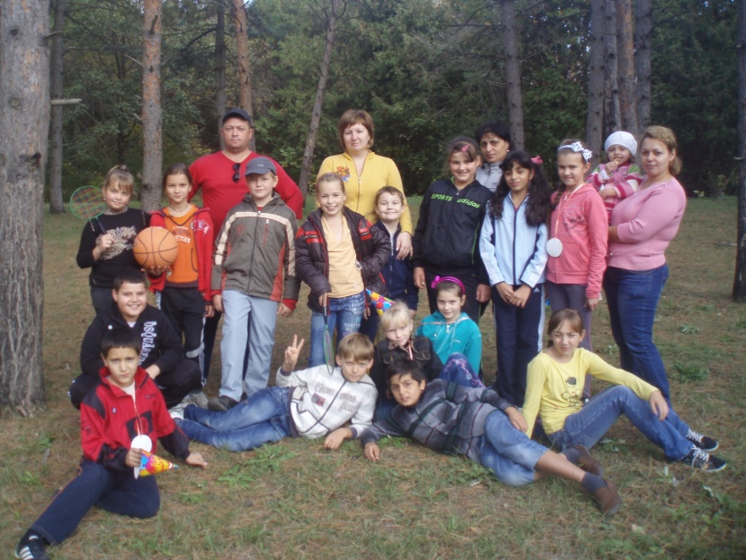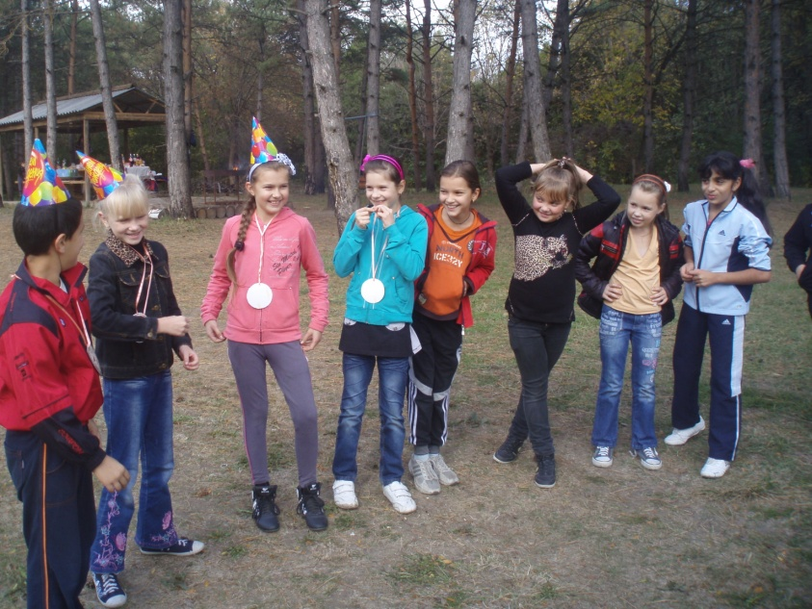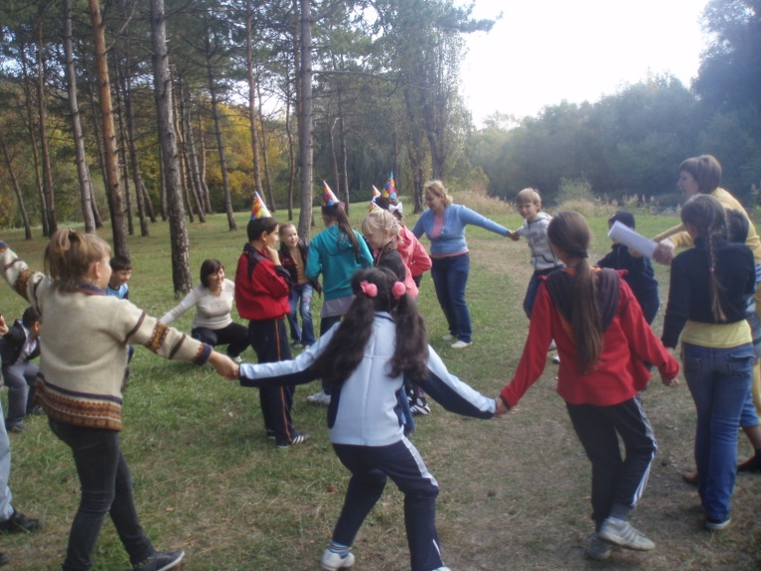

Чудный праздник есть на свете,

По подаркам чемпион,

Знают взрослые и дети:

Раз в году бывает он.

Любят все его и ждут,

Торт со свечками пекут…

Угадали? Без сомненья,

Этот праздник – День рожденья!



